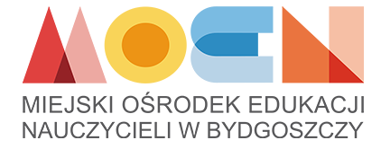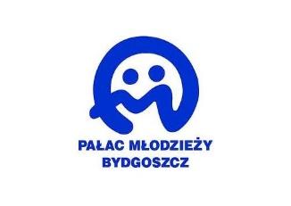**zdolni-gotowe**

**„Instrumenty aktywności ucznia zdolnego” – warsztaty metodyczne dla nauczycieli bydgoskich szkół**

Zapraszamy na trzecie i ostatnie w tym roku szkolnym warsztaty metodyczne, tym razem dla nauczycieli geografii i biologii bydgoskichszkół z cyklu „Instrumenty aktywności ucznia zdolnego”, które odbędą się **15 maja 2019 r.** o godzinie **15:30** w **Szkole Podstawowej nr 37**, przy ul. Gdańskiej 122 w Bydgoszczy.

Warsztaty metodyczne „**Kreatywność i metody aktywne w nauczaniu geografii i biologii”** poprowadzi **dr Jerzy Norbert Radomski** (doradca metodyczny z zakresu geografii MOEN), którego doświadczenie oraz wiedza i kompetencje będą nieocenionym źródłem informacji dla zainteresowanych nauczycieli.

Odbiorcy: **nauczyciele geografii i biologii w szkołach podstawowych   
i ponadpodstawowych**.

**Zakres tematyczny spotkania, to m.in.:**

- „plastelinowa” mapa,

- wokalna lekcja geografii i biologii,

- praca z kalką techniczna czyli „tworzymy własne dzieło”,

- prace „duuuuużego formatu”,

- kreatywność w szkolnej geografii i biologii,

- akademickie zwyczaje w szkole,

- „aby było ciekawiej” …

Przewidziany czas spotkania – **ok.** **2 godziny zegarowe.**

Zgłoszenia do  **13 maja 2019 r.** prosimy kierować do Moniki Grzybowskiej, mail: [m.grzybowska@palac.bydgoszcz.pl](mailto:m.grzybowska@palac.bydgoszcz.pl) lub tel. 52 371 26 56.